Técnicas Avanzadas de Programación

API Comisiones

Integrantes:
Alan Yoel Gutman

Turno: miércoles – Tarde
Docente: María Belén Alegre
Fecha: 30 de septiembre de 2020

  - Propuesta Funcional
Como solución se propone que el sistema devuelva a la persona que utiliza el sistema (de aquí en adelante ‘el usuario’) el monto total de las comisiones – expresado en pesos argentinos - de un cierto vendedor para un determinado periodo también ingresado por el usuario. Cabe aclarar que todas las ventas se realizan y quedan persistidas en moneda nacional.
Para su utilización, el sistema solicitará al usuario ingresar con su CUIL y un token de autenticación; una vez autenticado deberá ingresar dos datos: El CUIL del vendedor sobre el cual desea conocer su comisión y el mes a consultar, en formato AAAAMM. En caso que el legajo o el mes sean inválidos se lo informará con un mensaje de error pertinente.
Cabe aclarar que el detalle de las ventas, catálogo de empleados de la nómina empresarial y el alta de los usuarios no está contemplado dentro del alcance de la solución, suponiendo que la información está disponible en tiempo y forma para su utilización.
  - Endpoints
- Autenticación
Recurso
/usuarios/legajo={Legajo}?access_token=$ACCESS_TOKEN
Descripción
Información de la cuenta del usuario.
Ejemplo GET
Devuelve información del usuario
$ curl GET http://localhost:8080/usuarios/legajo={Legajo}?access_token=$ACCESS_TOKEN
Respuesta
{
"legajo": 20353372409,
"nombre": "Alan",
"apellido": "Gutman",
"email": "agutma1@palermo.edu",
"identification": {
"paisResidencia": "AR",
"tipoDocumento": "DNI",
"numeroDocumento": "35337240"
}

- Consulta Comisiones
Recurso
/usuarios/legajo={Legajo}?access_token=$ACCESS_TOKEN/Comisiones/Legajo={Legajo}?Mes={Mes}

Descripción
Informa el total de comisiones (expresado en pesos argentinos) de los vendedores para un determinado mes.
Ejemplo GET
Devuelve las comisiones del vendedor
$ curl http://localhost:8080/usuarios/legajo={Legajo}?access_token=$ACCESS_TOKEN/Comisiones/Legajo={Legajo}?Mes={Mes}
Respuesta
{
"legajo": 20157439247,
“mes”: 202008,
“comision”: 12750.00
}

  - Propuesta arquitectónica
Como sustento para esta API utilizaré la clase Empleado la cual me servirá para la autenticación de la aplicación mediante tokens de acceso, utilizando JWT. Luego tendré la clase Venta que me dará la información que necesito para calcular la comisión de los vendedores en un periodo determinado; para ello utilizaré la fecha de la venta como periodo, al vendedor que haya realizado la venta y el monto total de la venta con el cual calcularé la comisión.
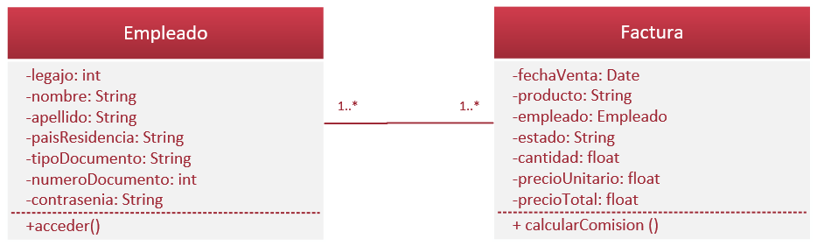
Utilizaré el patrón de arquitectura MVC que me permitirá separar la capa de presentación, de la capa de negocio donde irán la lógica y validación de las reglas de negocio y la capa de consulta de los datos, y para ello existe un Framework llamado Spring MVC que me permite integrarlo al IDE y generar el código necesario de forma simple y ágil.
Modulos
Por otro lado, necesito utilizar un versionador de código ya que brinda ventajas cuando se trabaja de forma colaborativa, se puede realizar el seguimiento de la evolución del desarrollo del software y nos ayuda a revertir a una versión anterior de forma ágil y simple. Las herramientas utilizadas serán GitHub ya que este es open source y cuenta con una gran comunidad de usuarios. Lo mismo ocurre con Git Bash, el utilitario para Windows que nos facilitará el manejo entre el repositorio desde la computadora de trabajo y su sincronización contra el remoto.
  - Tecnologías
Git
Se utilizará tecnología Git para generar el versionado de nuestro código ya que brinda ventajas cuando se trabaja de forma colaborativa, se puede realizar el seguimiento de la evolución del desarrollo del software y nos ayuda a revertir a una versión anterior de forma ágil y simple. Las herramientas utilizadas serán GitHub ya que este es open source y cuenta con una gran comunidad de usuarios. Lo mismo ocurre con Git Bash, el utilitario para Windows que nos facilitará el manejo entre el repositorio desde la computadora de trabajo y su sincronización contra el remoto.
Java en Visual Studio Code
Se utilizará Java como lenguaje de programación de la API ya que es el lenguaje de programación orientada a objetos con el que más cómodo me siento programando. Además, el IDE Visual Studio Code funciona muy bien con el framework Spring MVC que nos permitirá generar una API REST de forma simple, open source y tiene una comunidad grande de usuarios.
Framework Spring MVC 5
Se utilizará el framework Spring MVC 5 porque según veo me permite generar una configuración inicial de base y luego ir agregando módulos de forma incremental a medida que vayamos necesitando. También se encuentra mucha documentación y tutoriales lo que me permite aprenderlo relativamente fácil.
JWT
Permite aplicar tokens de acceso para resolver la autenticación del usuario.
JPA & Hibernate
Ayuda a generar la base de datos de la aplicación a partir del modelo de clases declarado de forma automática.
Postman
Es una herramienta que me permite testear mi API a partir de los casos de prueba definidos.
AWS EC2
Entorno de trabajo virtual el cual permitirá realizar la configuración y pruebas de la API.

